第4节 神经系统的分级调节
【学习目标】
1神经系统是如何实现对躯体运动的分级调节的？
2大脑皮层第一运动区有什么特点？
3.神经系统是如何对内脏活动进行分级调节的？
【学习重点】
神经系统是如何实现对躯体运动的分级调节的
【学习难点】
神经系统是如何实现对躯体运动的分级调节的
【自主预习】
阅读教材P_{33～35}，完成以下内容：
1.躯体运动中枢位于大脑皮层的 ，又叫第一运动区，科学家发现，刺激大脑皮层中央前回的顶部可以引起 的运动，刺激中央前回的 ，则会引起头部器官的运动，刺激中央前回的其他部位，则会引起其它相应 的运动，这表明，躯体各部分的运动机能在 的第一运动区那都有他的代表区，而且皮层代表区的位置与躯体各部分的关系是 的。
2.躯体的运动受大脑皮层以及脑干、脊髓等的共同调控。脊髓是机体运动的 中枢，大脑皮层是 中枢，脑干等负责 低级中枢和高级中枢。
3.大脑皮层运动代表区范围的大小与躯体中相应部位的 无关 ，与躯体运动的 有关，运动越精细且复杂的器官，其皮层代表区的面积 。
4.像膀胱等许多内脏的活动都受到神经系统的分级调节： 是调解内脏活动的低级中枢， ，是调解内脏活动的较高级中枢。 是许多低级中枢活动的高级调节者，它对各级中枢的活动起调整作用，这就使得 系统并不完全自主。
【合作探究】
探究一：认识大脑的结构以及与躯体运动的关系
1.大脑的结构。
组成：
特点：
作用：
2.大脑皮层与躯体运动的关系
【材料】一位老人突然出现脸部、手臂及腿部麻木等症状，随后上下肢都不能运动。后经医生检查，发现他的脊髓、脊神经等正常，四肢也都没有任何损伤，但是脑部有血管阻塞，使得大脑某区出现了损伤。这类现象称为脑卒中，在我国非常普遍。
（1）老人的上肢、下肢脊髓都没有受伤，为什么不能运动？说明大脑和脊髓之间有什么关系 ？

（2）具体各部分的运动调控在大脑皮层有没有对应区域？如果有，他们的位置关系有什么特点？

（3）大脑皮层运动代表区范围大小，是与躯体中相应部位的大小相关？还是与躯体运动的精细程度相关？
3.中央前回调节躯体运动的特点
（1） ：皮层代表区的位置与躯体各部的关系是倒置的。但头部是正的
（2） ：大脑皮层运动代表区范围的大小与躯体运动的精细程度相关，运动越精细大脑皮层代表区的范围越大。
（3） （头面双侧）：躯体左右交叉性支配, 头面部多为双侧性支配
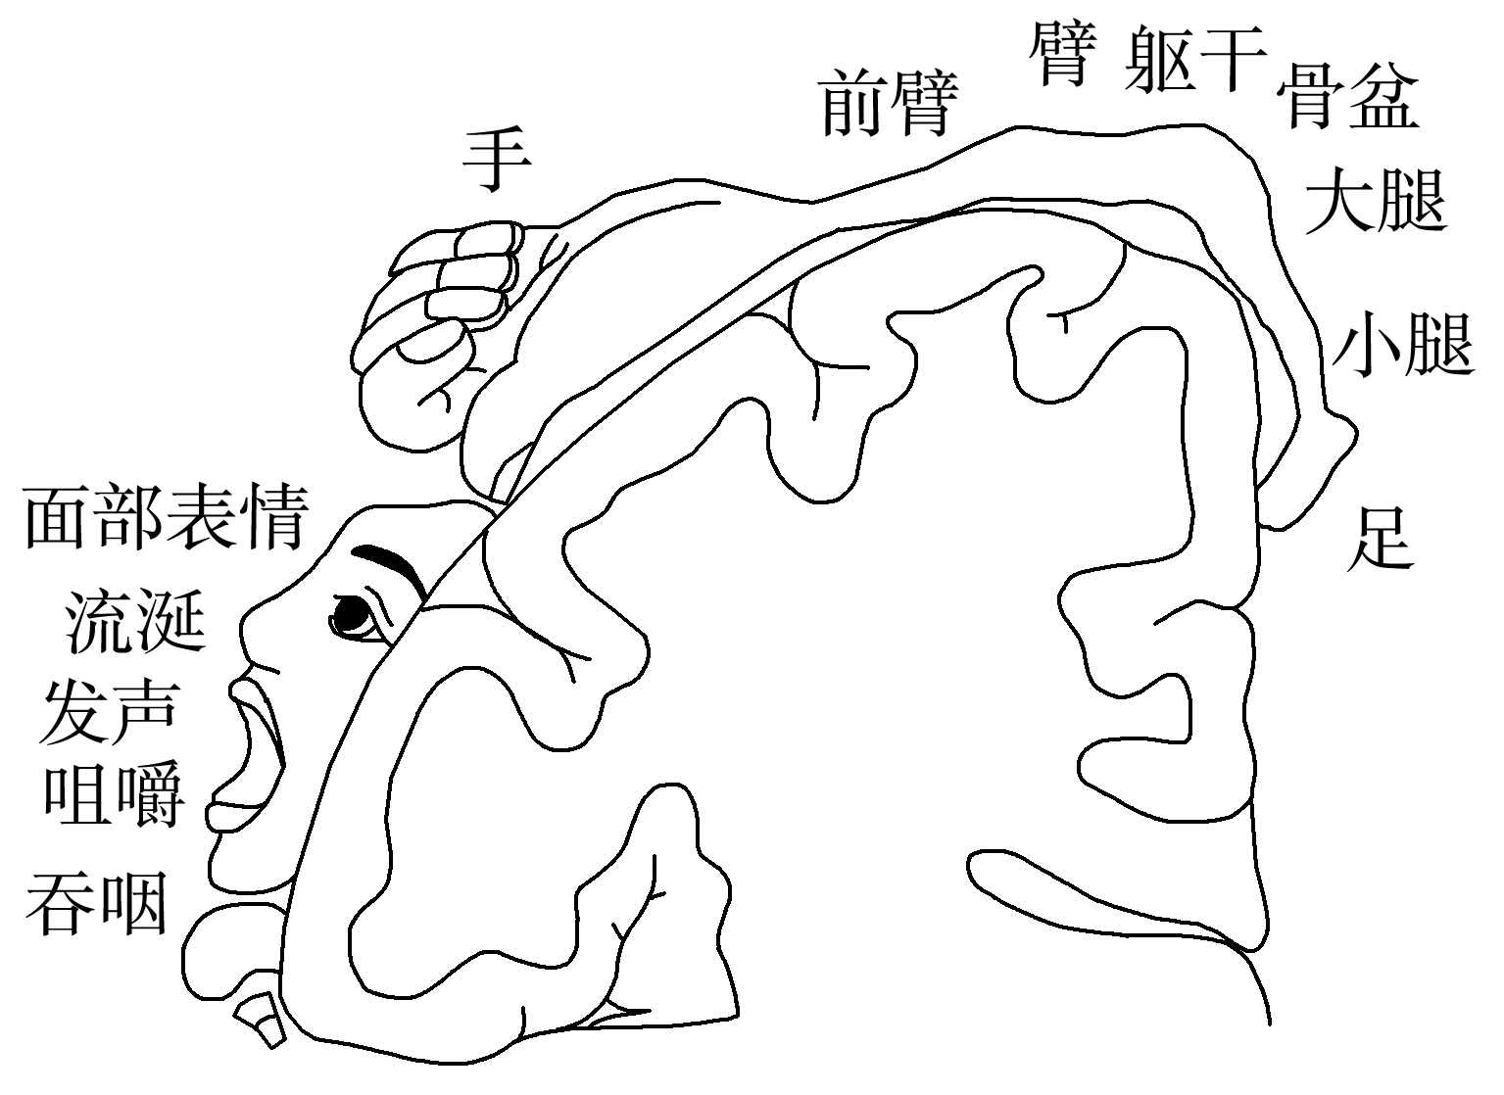
探究二：神经体统对内脏活动的调节
1.排尿反射的形成
（1）成人可以有意识地控制排尿，婴儿却不能，二者控制排尿的神经中枢的功能有什么差别？

（2）有些成人患者出现不受意识支配的排尿情况，是哪里出现了问题？

（3）以上相关问题，说明控制内脏活动的神经中枢之间有什么联系？

2.排尿反射的分级调节模型构建
（1）脊髓对膀胱扩大和缩小的控制是由自主神经系统支配的:
兴奋，不会导致膀胱缩小； 兴奋, 会使膀胱缩小；
（2）人之所以能有意识地控制排尿，是因为
3.神经系统对其他内脏活动的分级调节
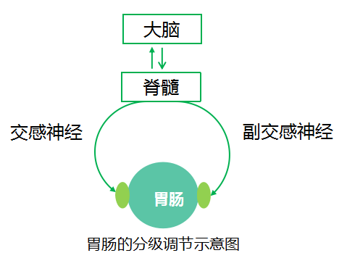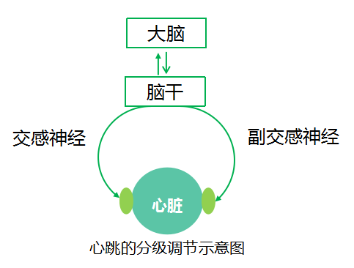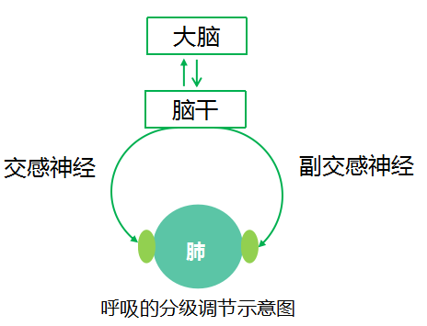
（1）高级神经中枢和低级神经中枢共同参与， 内脏活动；
（2）内脏活动受到 神经的双重调控；
（3） 是许多低级中枢活动的高级调节者，它对各级中枢的活动起调整作用，这就使得自主神经系统并 。
【课堂检测】
一、单选题 1．下列有关排尿反射的叙述，错误的是（ ）
A．感受器和效应器都位于膀胱 B．成人排尿的低级中枢在脊髓
C．婴儿尿床与大脑皮层发育不全有关 D．大脑皮层对排尿反射控制是无限的
2．某人因为交通事故导致脊髓胸部完全折断、大脑皮层语言中枢H区（听觉性语言中枢）受损，该伤者将会出现下列哪种症状（ ）
A．刺激下肢有感觉但不能运动 B．听觉丧失而听不懂他人讲话
C．大小便失禁 D．任何反射均不能发生
3．人的神经系统是机体对生理活动的调节起主导作用的系统，由神经组织组成，包括中枢神经系统和外周神经系统两大部分。下列叙述正确的是（ ）
A．脑神经和脊髓属于外周神经系统，可以通过自主神经系统控制内脏、血管、腺体的活动
B．腰部脊髓受损严重会导致下肢丧失运动功能，由此可知脊髓的功能之是作为脑与躯干之间的联系通路
C．自主神经系统包含传入神经和传出神经，均由脊髓发出，可以使机体对外界刺激作出更精确的反应
D．躯体各部分的运动由大脑皮层调控，皮层代表区的位置与躯体各部分呈倒置关系，皮层代表区的大小与运动部位的体积大小呈正相关
4．为研究动物反射弧的结构和功能，研究人员利用脊蛙（剪除脑、保留脊髓的蛙）进行了如下实验：
实验1：将浸有0.5%硫酸溶液的小纸片贴在脊蛙腹部的皮肤上，蛙出现搔扒反射；
实验2：去除脊蛙腹部皮肤，重复实验1，蛙不出现搔扒反射；
实验3：另取一脊蛙，破坏脊蛙的脊髓，重复实验1，蛙不出现搔扒反射。
下列有关本实验的叙述，错误的是（ ）
A．剪除脑的目的是为了排除脑对脊髓的影响 B．在实验1的搔扒反射中神经细胞产生了动作电位
C．实验2不出现搔扒反射的原因是效应器被破坏 D．实验3证明了搔扒反射的神经中枢在脊髓
5．下列关于神经系统的分级调节的叙述，错误的是（ ）
A．眨眼反射是由脑干参与的，膝跳与缩手反射则受到脊髓的控制，同时它们均受到大脑皮层的调节
B．婴儿常出现“尿床”的现象，因为此时脊髓的生理活动不受大脑皮层的调节
C．参与调节跑步这一过程的神经中枢有大脑皮层、小脑、下丘脑、脑干和脊髓
D．人闭眼伸出手指触摸自己的鼻尖，这个动作属于大脑皮层中央前回控制的活动
6．关于引起牵涉痛的两种机制的假说分别是汇聚学说和易化学说。汇聚学说认为，牵涉痛是由于内脏和体表的痛觉传入纤维，在脊髓同一水平的同一个神经元汇聚后再上传至大脑皮层；由于平时疼痛刺激多来源于体表，因此大脑依旧习惯地将内脏痛误以为是体表痛，于是发生牵涉痛。刺激痛觉感受器会引发相应的反射活动。下列叙述，正确的是（ ）
A．刺激手部皮肤痛觉感受器引起的缩手反射为条件反射
B．在不同的反射活动中，不会出现同一个神经元
C．体表的痛觉传入纤维断裂，对应体表痛就会消失
D．发生牵涉痛时，大脑皮层对来自脊髓的信息判断有误
7．一个反射弧和突触的结构示意图，根据图示信息回答下列问题：
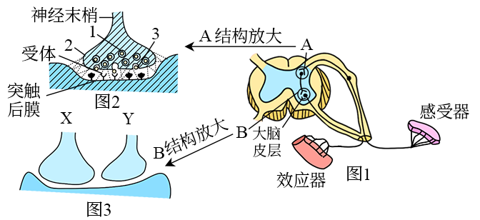
(1)图1中的感受器接受刺激后，接受刺激部位的膜内外电位变化情况： 膜内 ；膜外 ， 兴奋在神经纤维上传导形式
(2)图2中的1表示 ，1中物质的释放使突触后膜 ， 兴奋在两个神经元之间单向传递的原因 。
(3)假如图3中的Y来自图1中的A，图3中的X来自大脑皮层，当感受器接受一个刺激后，导致效应器产生反应，则Y释放的物质对突触后膜具有 作用，如果大脑皮层发出的指令是对这个刺激不作出反应，则X释放的物质对突触后膜具有 作用。
(4)缩手反射属于 反射，当我们取指血进行化验时，针刺破手指的皮肤，但我们并未将手指缩回。这说明一个反射弧中的低级中枢要接受 的控制

